

АДМИНИСТРАЦИЯ ВЕЛИКОУСТЮГСКОГО МУНИЦИПАЛЬНОГО ОКРУГА
ВОЛОГОДСКОЙ ОБЛАСТИ

ПОСТАНОВЛЕНИЕ

24.08.2023 № 2303

г. Великий Устюг

О выдаче разрешения на использование земель
или земельных участков, государственная собственность
на которые не разграничена, без предоставления
земельного участка и установления сервитута

Рассмотрев заявление Арзубова Дмитрия Петровича и представленные материалы, в соответствии с главой V.6 Земельного кодекса Российской Федерации, постановлением Правительства Российской Федерации от 03.12.2014 № 1300 «Об утверждении перечня видов объектов, размещение которых может осуществляться на землях или земельных участках, находящихся в государственной или муниципальной собственности, без предоставления земельных участков и установления сервитутов», постановлением Правительства Вологодской области от 28.12.2015 № 1208 «Об утверждении порядка и условий размещения на территории Вологодской области объектов на землях или земельных участках, находящихся в государственной или муниципальной собственности, без предоставления земельных участков и установления сервитутов», руководствуясь статьями 33 и 38 Устава Великоустюгского муниципального округа Вологодской области,
ПОСТАНОВЛЯЮ:

1. Разрешить Арзубову Дмитрию Петровичу (паспорт 1919 283797 выдан 19 июня 2020 года УМВД России по Вологодской области) использование земель или земельных участков для размещения объекта, на который не требуется разрешение на строительство, с наименованием - «Линейные сооружения канализации (в том числе ливневой) и водоотведения».
Цель использования объекта - наружные сети и сооружения водоснабжения и канализации.

2

2. Характеристика земель или земельных участков согласно прилагаемой схеме: условный номер 35:10:0105018:ЗУ1на кадастровом плане территории в границах кадастрового квартала 35:10:0105018, местоположение: Российская Федерация, Вологодская область, город Великий Устюг, ул. Водников, пло-щадь 51 кв. м.
3. Срок использования земель или земельного участка - 1 год.
4. Обязать Арзубова Дмитрия Петровича:
а) использовать земельные участки в соответствии с действующим законодательством;
б) возвратить земельные участки в состояние и качество не хуже первоначального.
5. Действие решения о размещении объекта может быть прекращено:
а) если лицом, которому выдано решение о размещении объекта, подано в уполномоченный орган заявление о прекращении действия решения о размещении объекта на землях или земельном участке;
б) в случаях использования или неиспользования земель или земельного участка для целей, не предусмотренных решением о размещении объекта.

Глава
Великоустюгского муниципального округа А.В. Кузьмин

Приложение
к постановлению администрации
Великоустюгского муниципального округа
от 24.08.2023 № 2303

СХЕМА
расположения земельного участка или земельных участков
на кадастровом плане территории

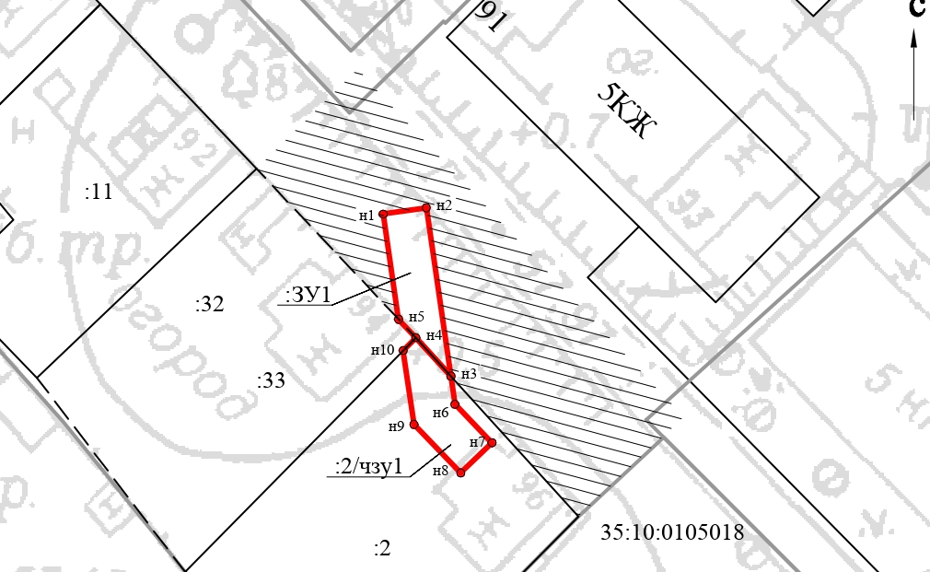
МСК - 35

Условные обозначения:

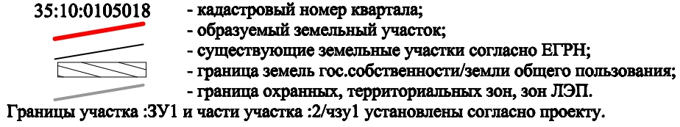

Условный номер земельного участка 35:10:0105018:ЗУ1
Площадь земельного участка 51 кв. м
Обозначение характерных точек границ | Координаты, м
Обозначение характерных точек границ | X | Y
н1 | 522989,91 | 5183557,83
н2 | 522990,48 | 5183561,79
н3 | 522975,02 | 5183564,05
н4 | 522978,56 | 5183560,83
н5 | 522980,24 | 5183559,25

